Manual de usuario

Sistema de Recursos Humanos

Fundación Adelante

Tabla de Contenido

Aspirantes 2

1. Cambiar el Estado de Aspirante: 4

2. PDF: 4

3. Pruebas Psicométricas: 5

Plaza Vacante 7

1. Datos Generales 9

2. Aspirantes 9

a) Asignación de aspirante a la plaza 9

b) Programación de Entrevista 9

c) Evaluación de entrevista 9

d) Resultados de la evaluación 9

Funciones de botones 23

# Aspirantes

Para crear un aspirante, primero debemos de seleccionar el apartado Entrevista > Aspirantes:

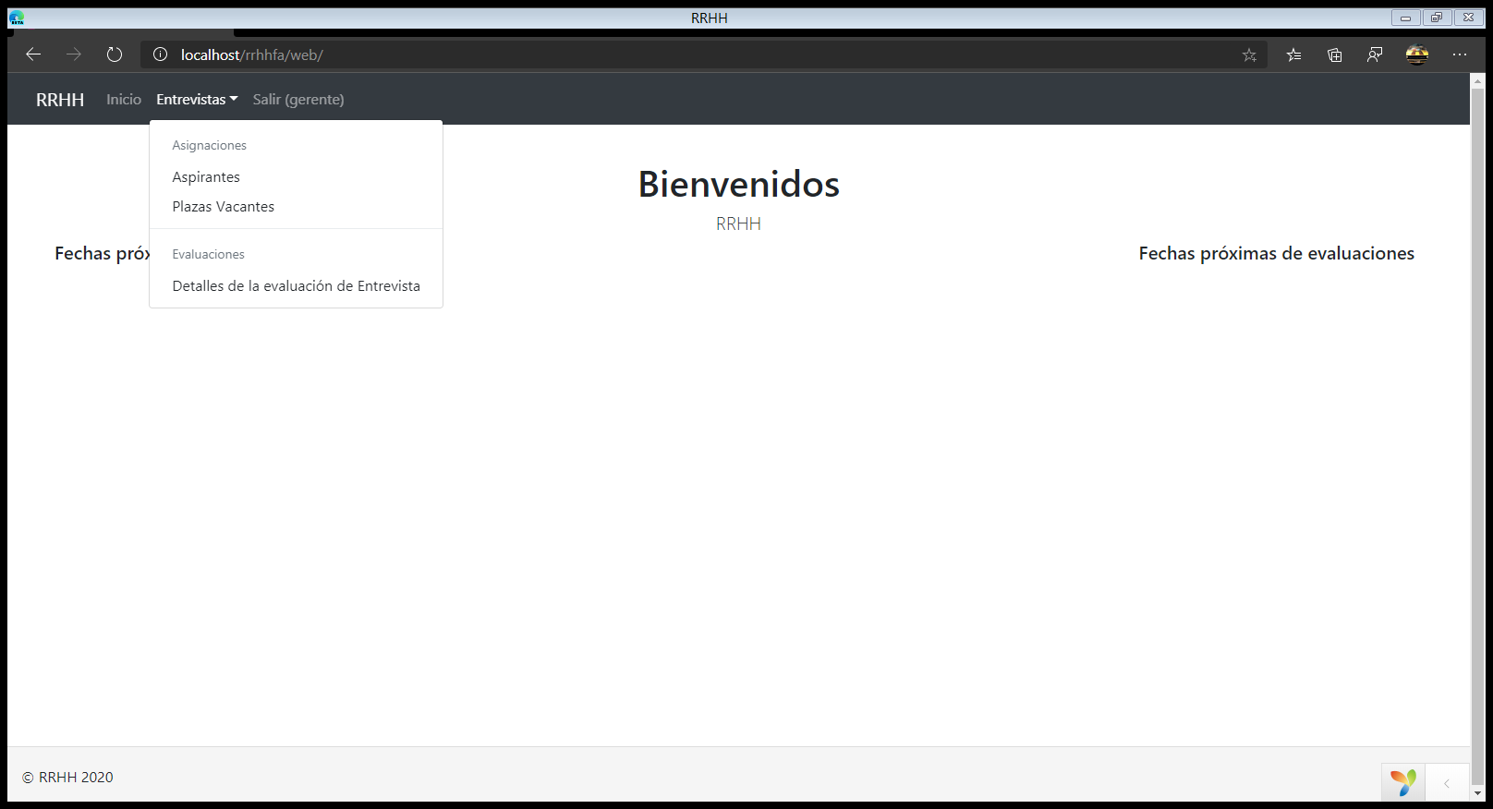

Creamos un nuevo aspirante, llenamos el siguiente formulario:

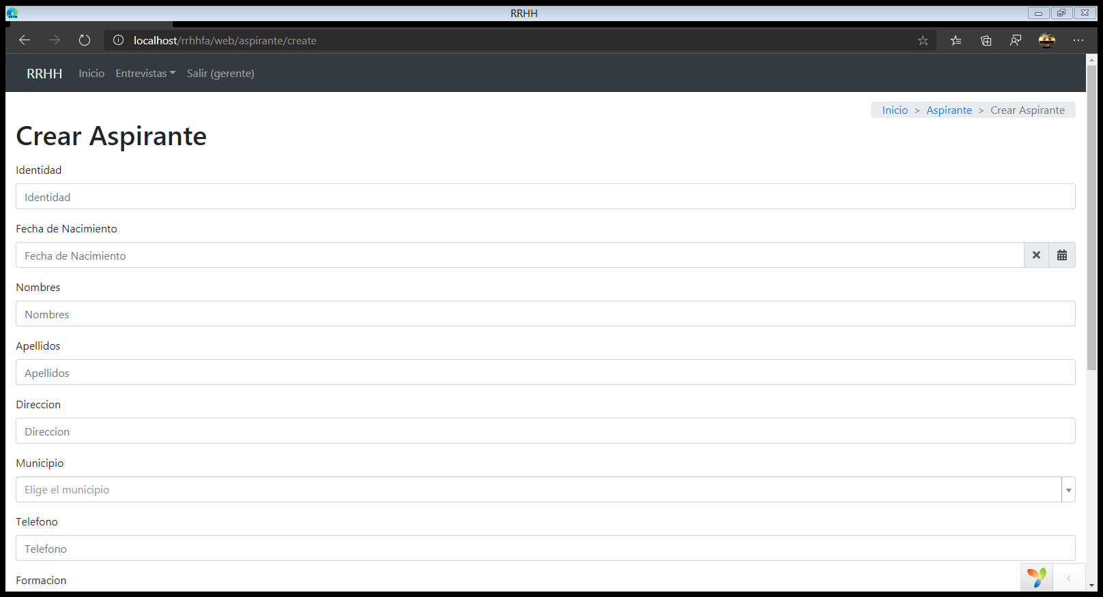

Ahora con el usuario creado, nos quedamos en esta pantalla:

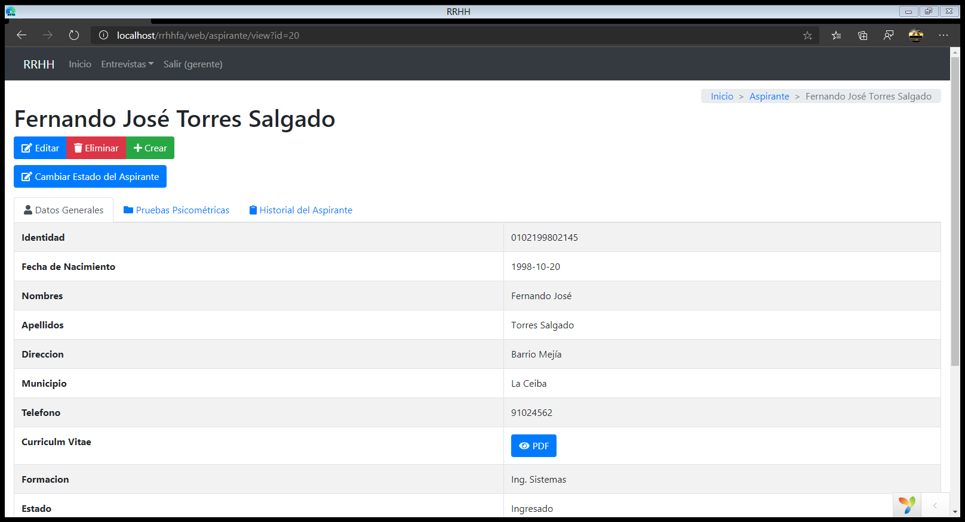

En esta pantalla tenemos varias opciones.

1. Cambiar Estado
2. PDF
3. Pruebas Psicométricas
4. Historial del Aspirante



2

4

3

1

1. Cambiar el Estado de Aspirante:

Aquí se cambia el estado del aspirante. Existen tres estados:

1. Ingresado
2. Contratado
3. No Aplica

Por defecto, cuando se crea el aspirante, viene un con estado Ingresado. Para efectuar el cambio de estado, hacemos clic en el botón y nos aparecerá este modal:

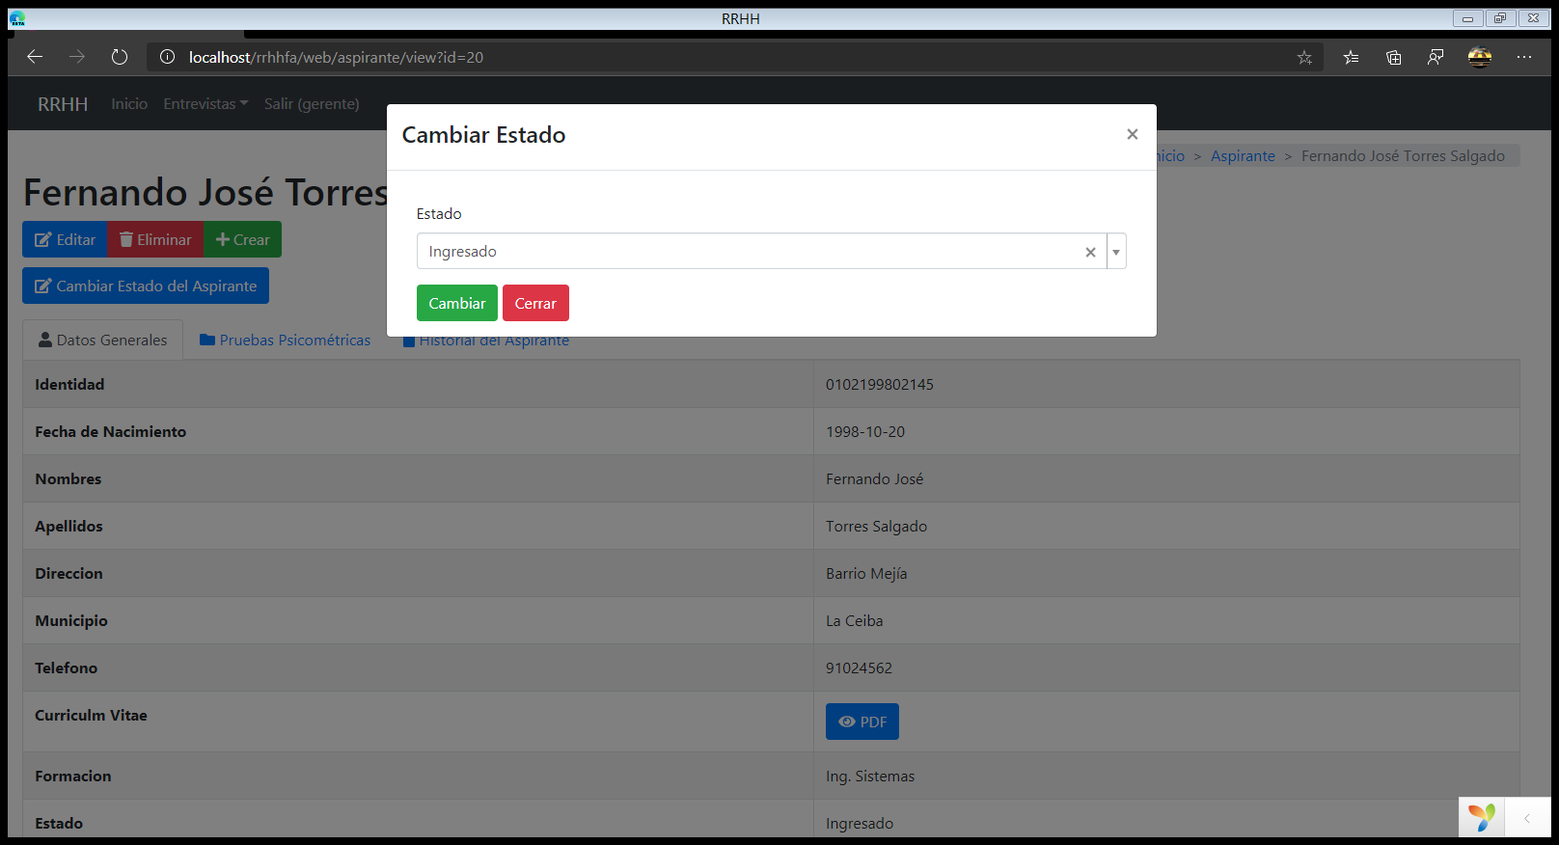

Seleccionamos el estado y hacer clic al botón de cambiar. Se efectúa los cambios y listo.

1. PDF:

Este botón es para visualizar el Curriculum Vitae del aspirante en un modal:

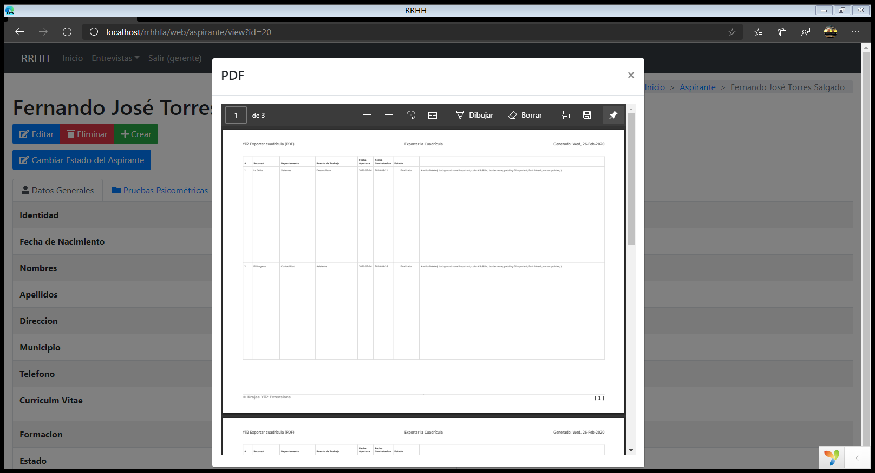

1. Pruebas Psicométricas:

Esta es una pestaña especial para subir las pruebas psicométricas que se le han realizado al aspirante. También se podrá visualizar las pruebas. Al estar en la sección, podemos ver que hay un botón para subir las pruebas:

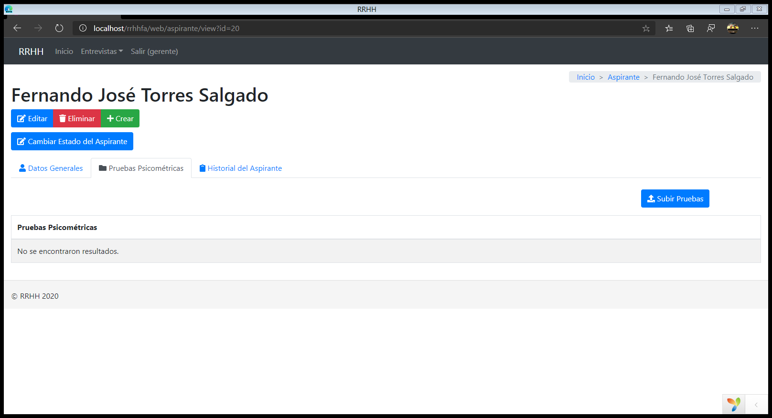

Puede seleccionar varias pruebas para subirlo de un solo sin problemas, solo hacemos clic al botón de *Browser*:

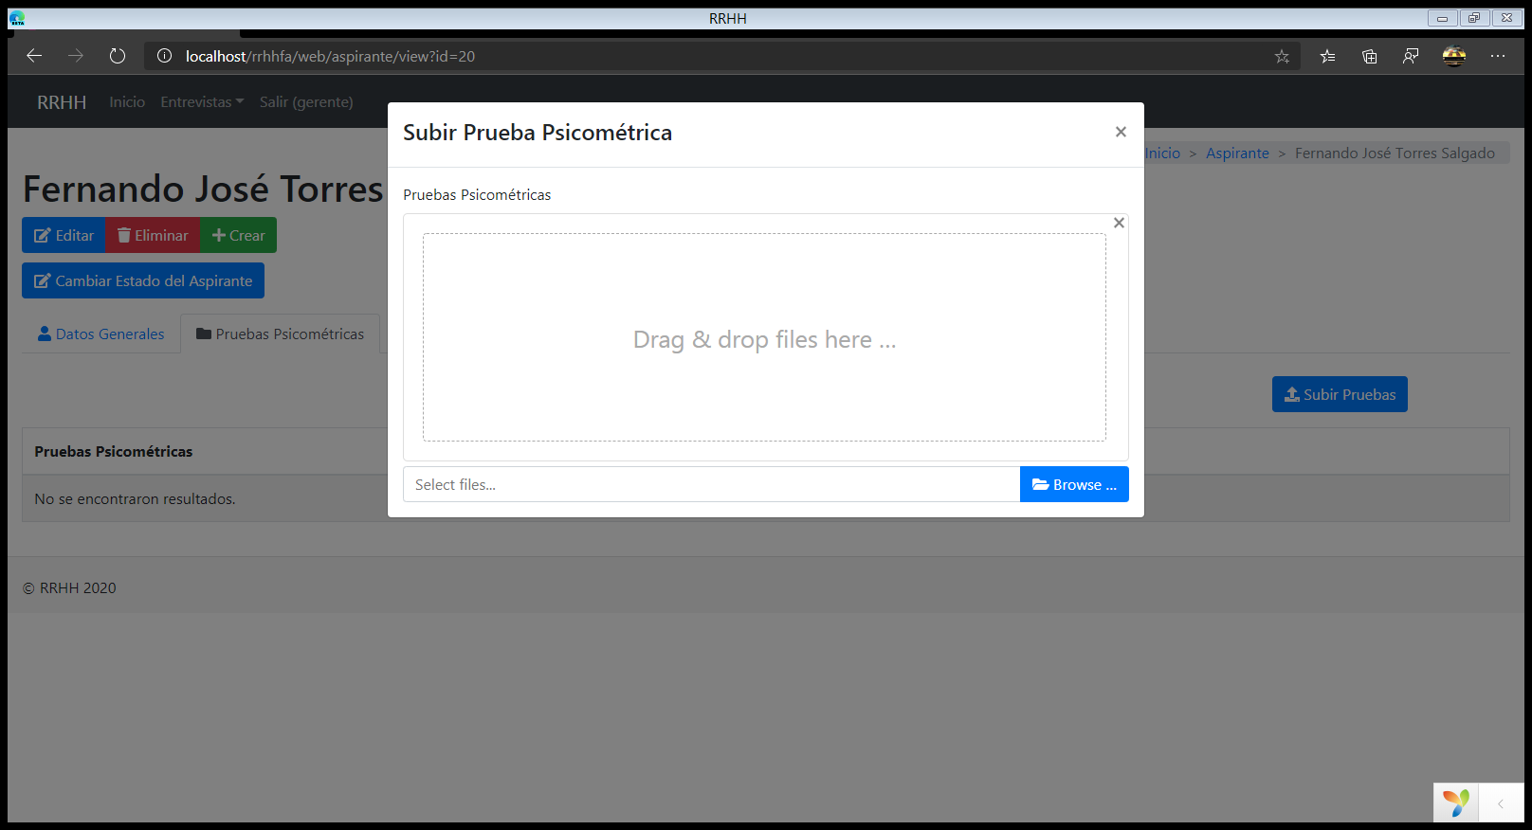

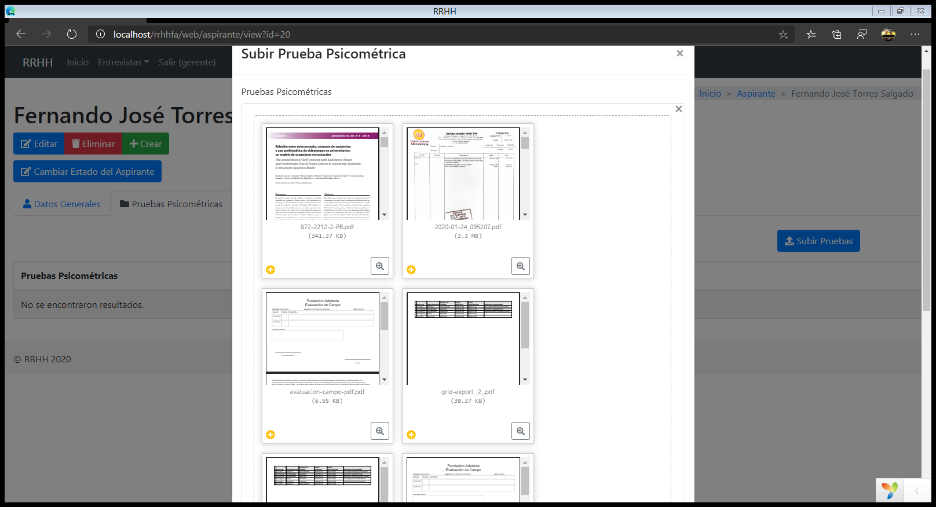

Para subirlo, damos clic en *Upload*. Al subirse queda así la sección:

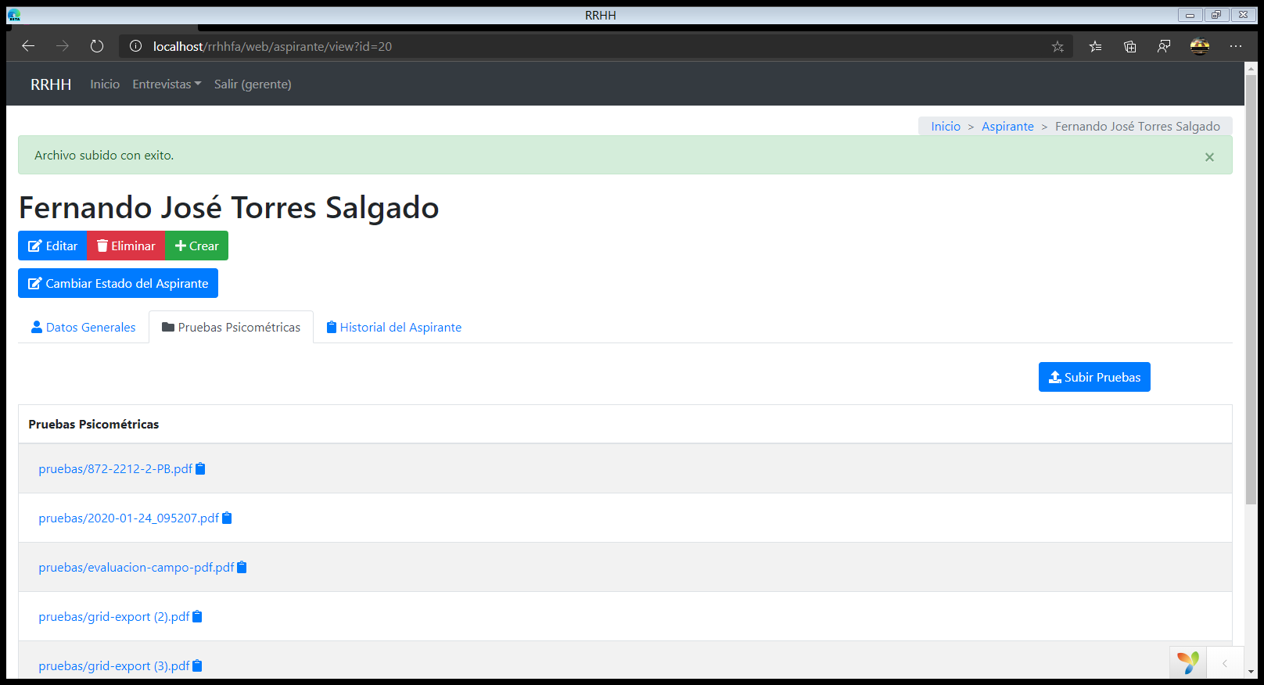

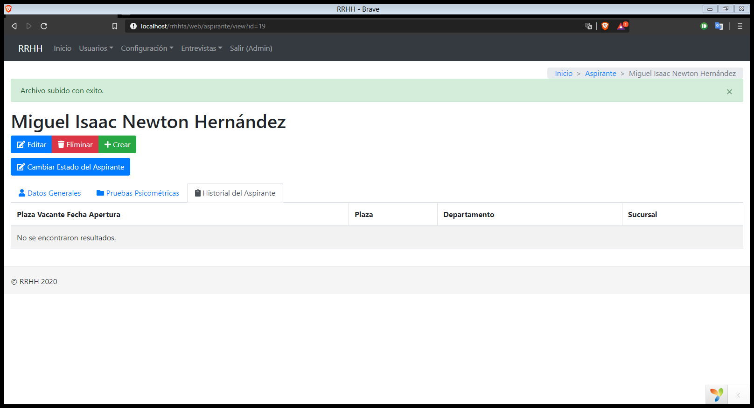En Historial del Aspirante se ve las plazas que el aspirante ha aspirado.

Plaza Vacante

Para abrir una nueva plaza vacante, primero debemos de seleccionar el apartado Entrevista > Plaza Vacante:

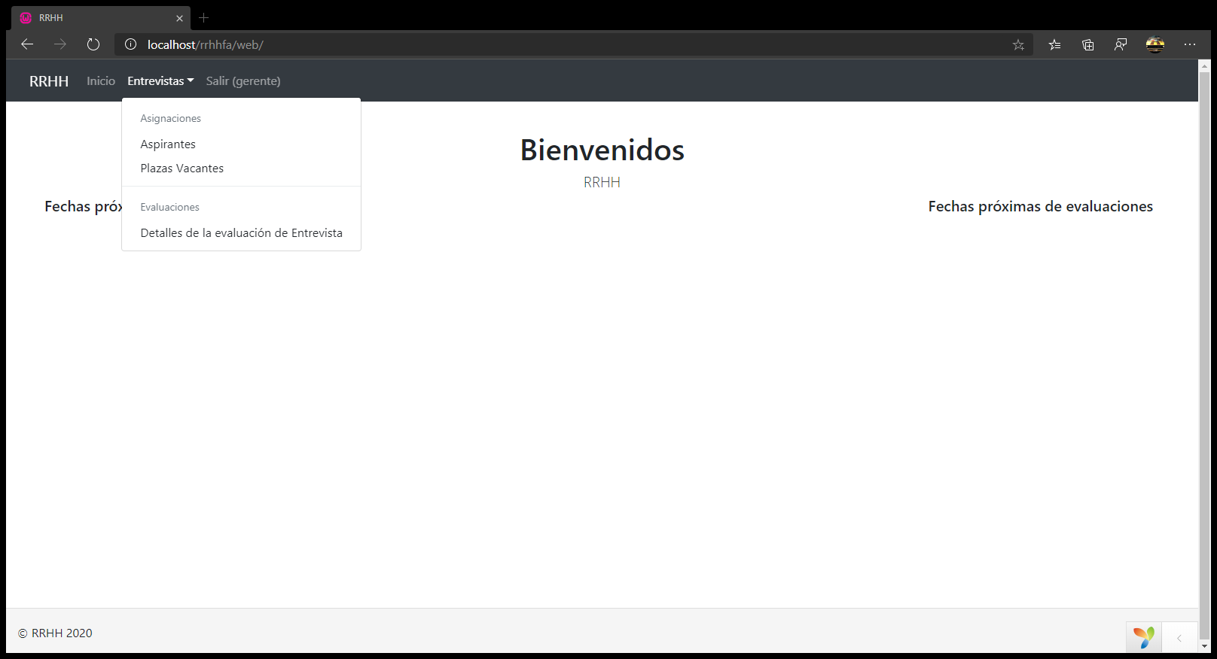

Proseguimos creando una plaza vacante, se completa el formulario:

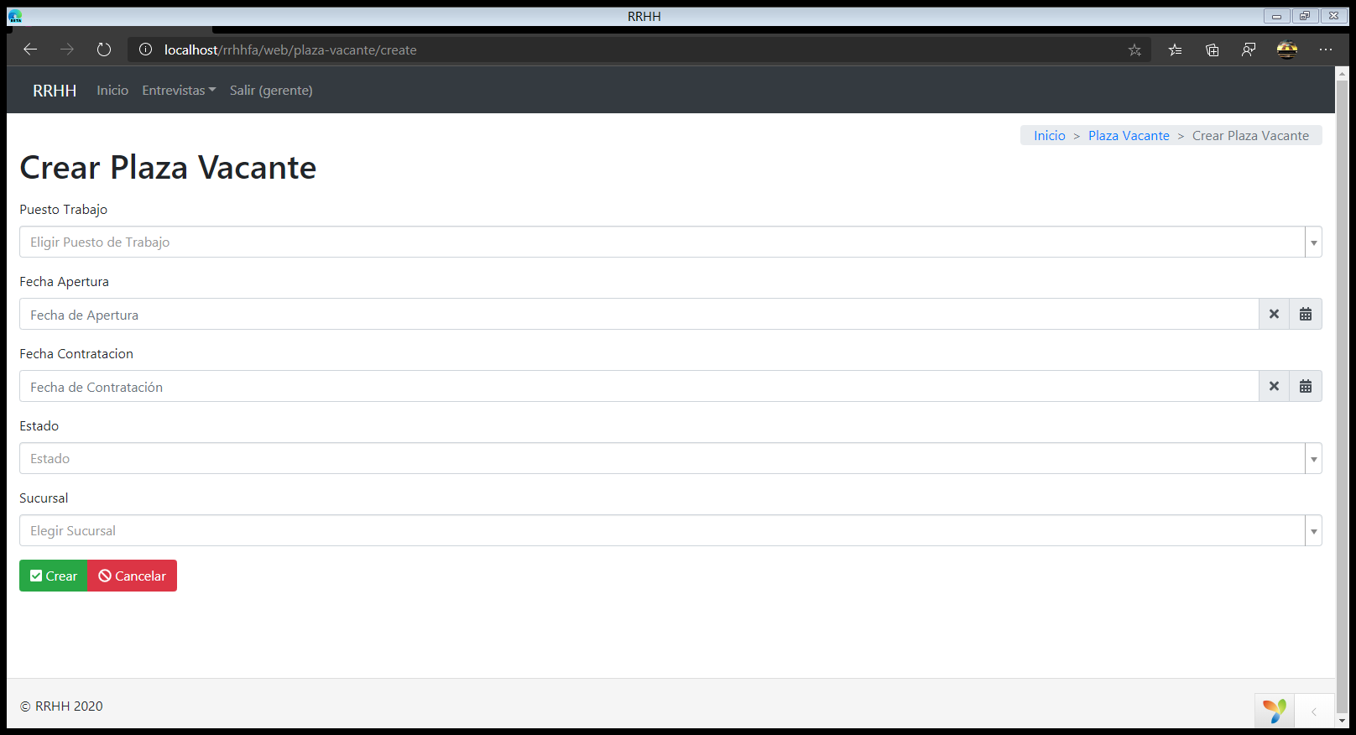

Una vez completado los campos, se procede a crear la plaza.

Una vez creado la plaza, saldrá esta pantalla:

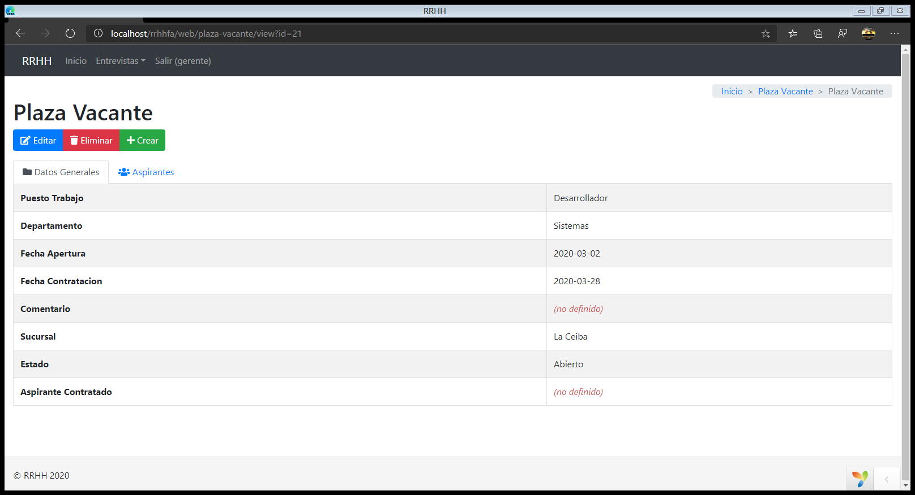

Aquí tenemos varias opciones:

1. Datos Generales
2. Aspirantes



1

2

1. Datos Generales

Aquí se ve la información detallada de la plaza, si bien, hay campos que dicen: “*(no definido)*” pero es porque aún no finaliza la plaza.

1. Aspirantes

Aquí se gestiona lo que es:

1. Asignación de aspirante a la plaza
2. Programación de Entrevista
3. Evaluación de entrevista
4. Resultados de la evaluación

La pantalla del Aspirante sería esta:

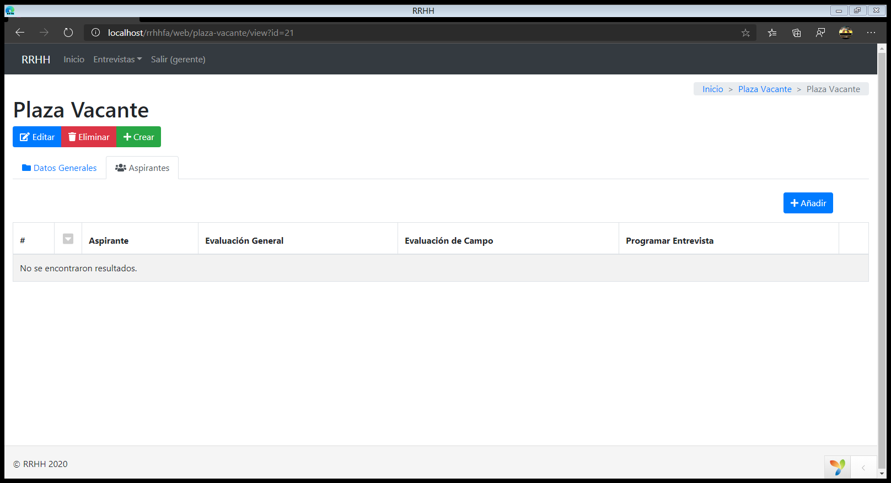

Se puede observar que no existe ningún registro. Esto se debe a que todavía no hay ningún aspirante que esté aspirando a esta plaza. Para añadir a los aspirantes, solo debemos hacer clic al botón de *Añadir*



Se nos abrirá un modal, y en ella podemos seleccionar los aspirantes que deseemos. Se le mostrará el nombre completo y su formación académica:

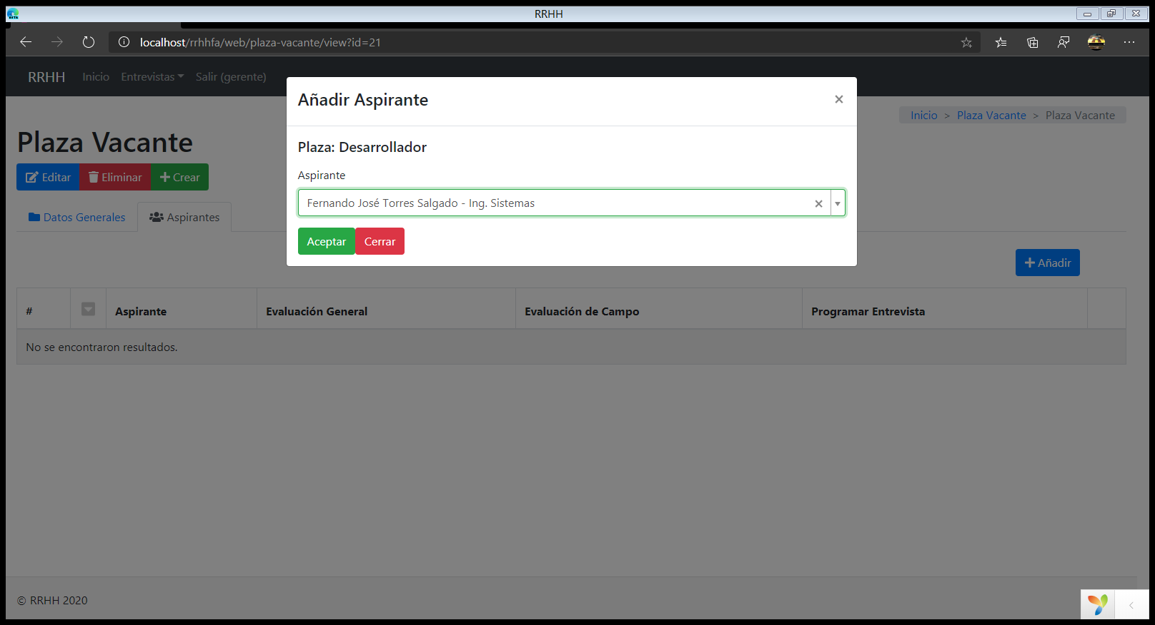

Una vez le damos aceptar, ahora nos aparecerá esto:

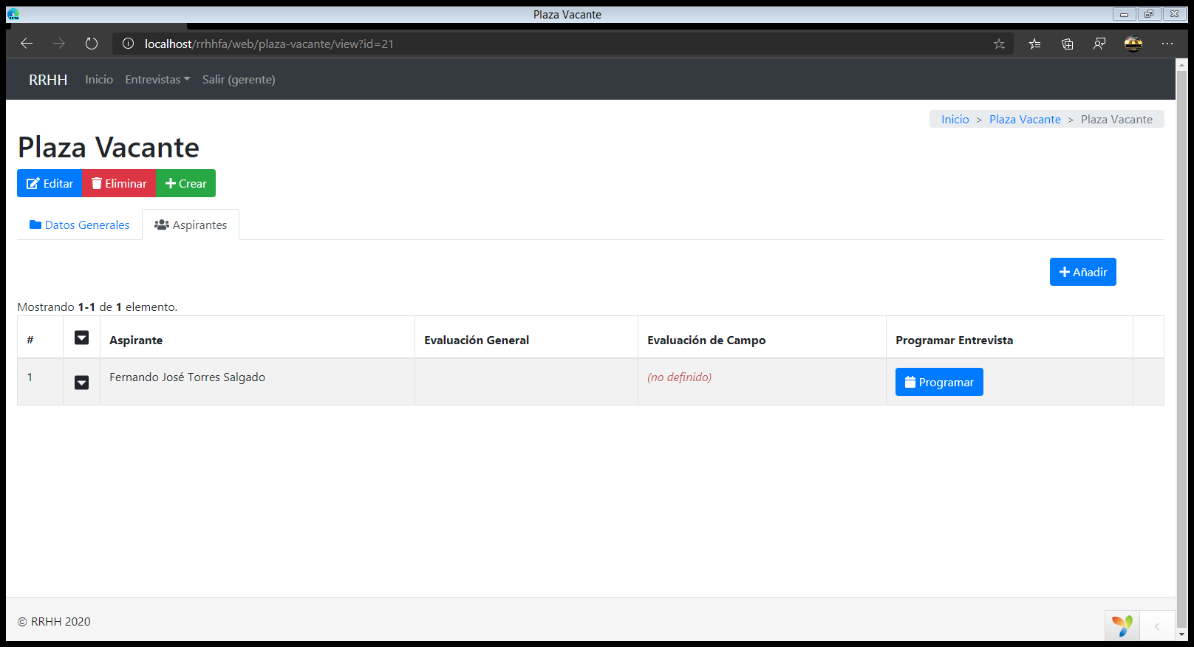

Ya aquí nos aparece un aspirante en la plaza. A ese aspirante podemos programarle una entrevista:



Una vez dado clic, se nos despliega este modal: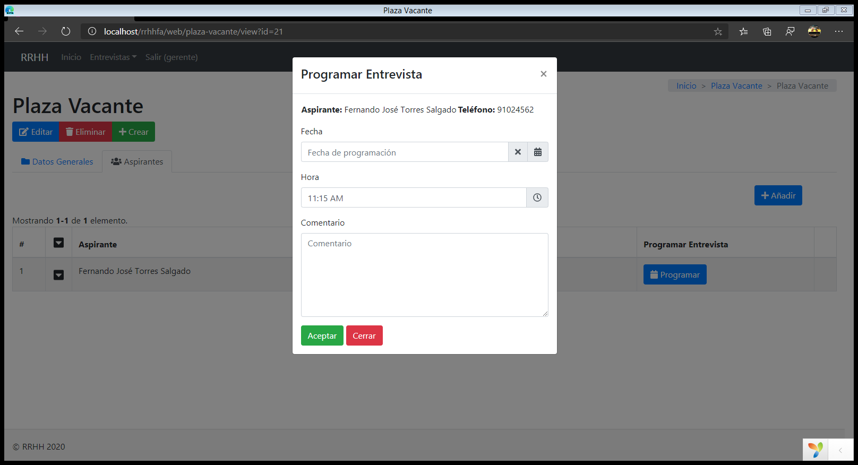

En él nos aparecerá el nombre del aspirante y su número de teléfono:

Una vez que le dimos aceptar, la pantalla queda así:

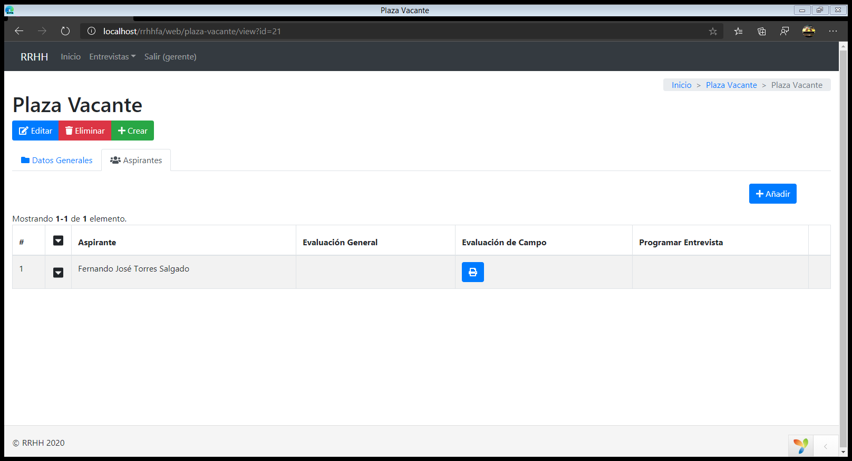

Aquí tenemos un nuevo botón que el de imprimir. Pero antes de eso, si uno quiere ver la información del aspirante y/o comenzar a evaluarlo, solo tiene que hacer clic en el expand:



Y nos despliega lo siguiente:

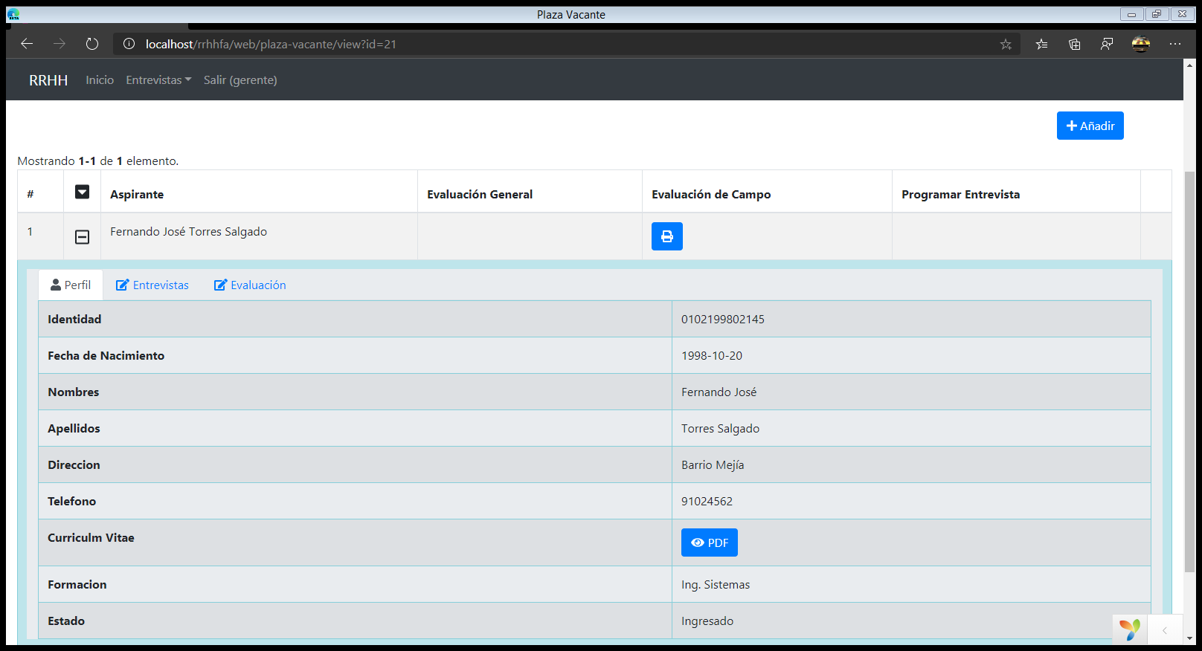

Que es la información general del aspirante, en la siguiente tab, tenemos las entrevistas:

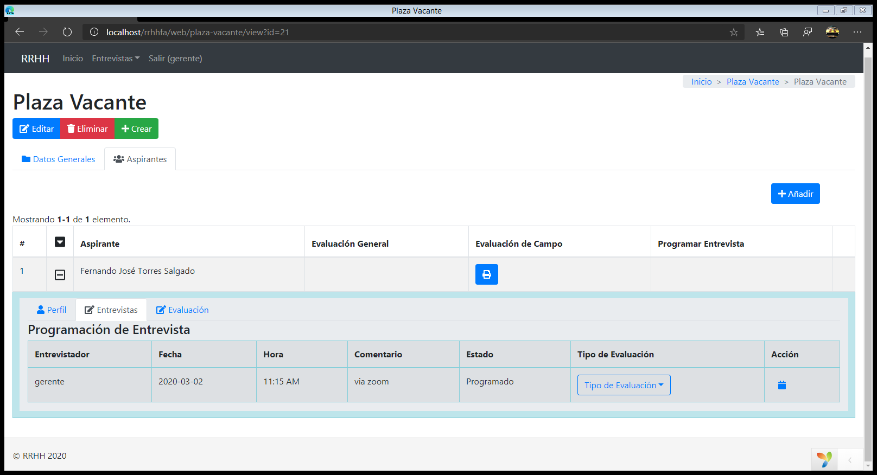

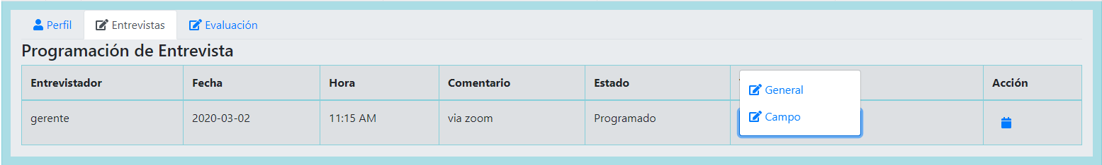Aquí uno evalúa la entrevista del aspirante, y en la evaluación se tiene dos tipos de evaluación, que son: *General y Campo*.

También está el botón de reprogramar la entrevista:

Tanto la evaluación general como la evaluación del campo se abre un modal con sus indicadores:

Evaluación General:

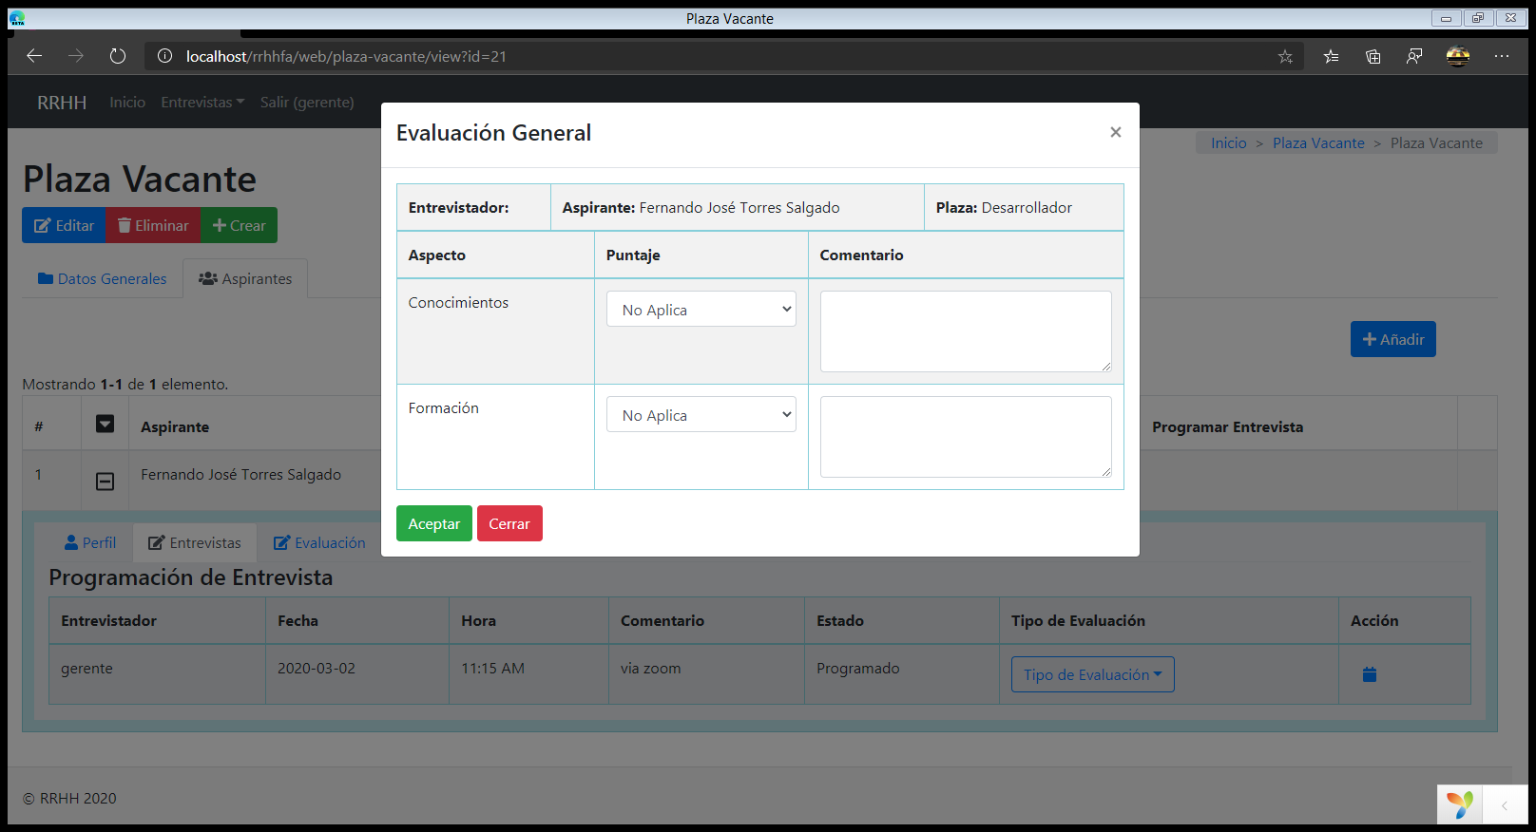

Evaluación de Campo:

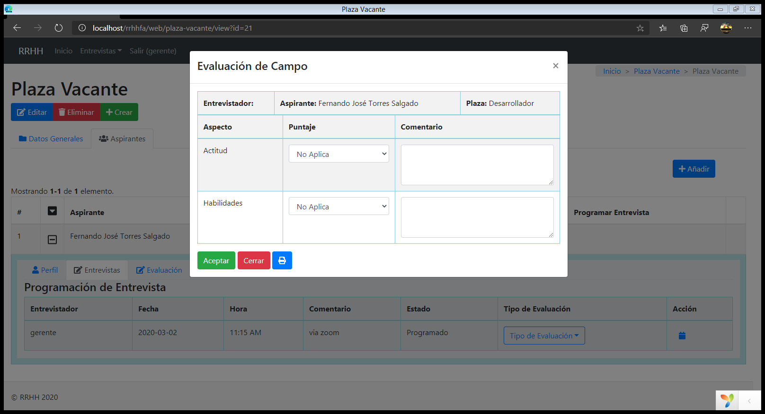

En este caso, en campo tiene una opción más que es de imprimir. Se puede imprimir este formulario y llevarlo al campo para evaluar al aspirante, y así cuando haya terminado, pueda ingresar al sistema a terminar de evaluarlo.

Este botón de imprimir tiene el mismo funcionamiento de la explicación anterior. A diferencia de que no es necesario entrar hasta la evaluación del campo para poder imprimir la hoja.

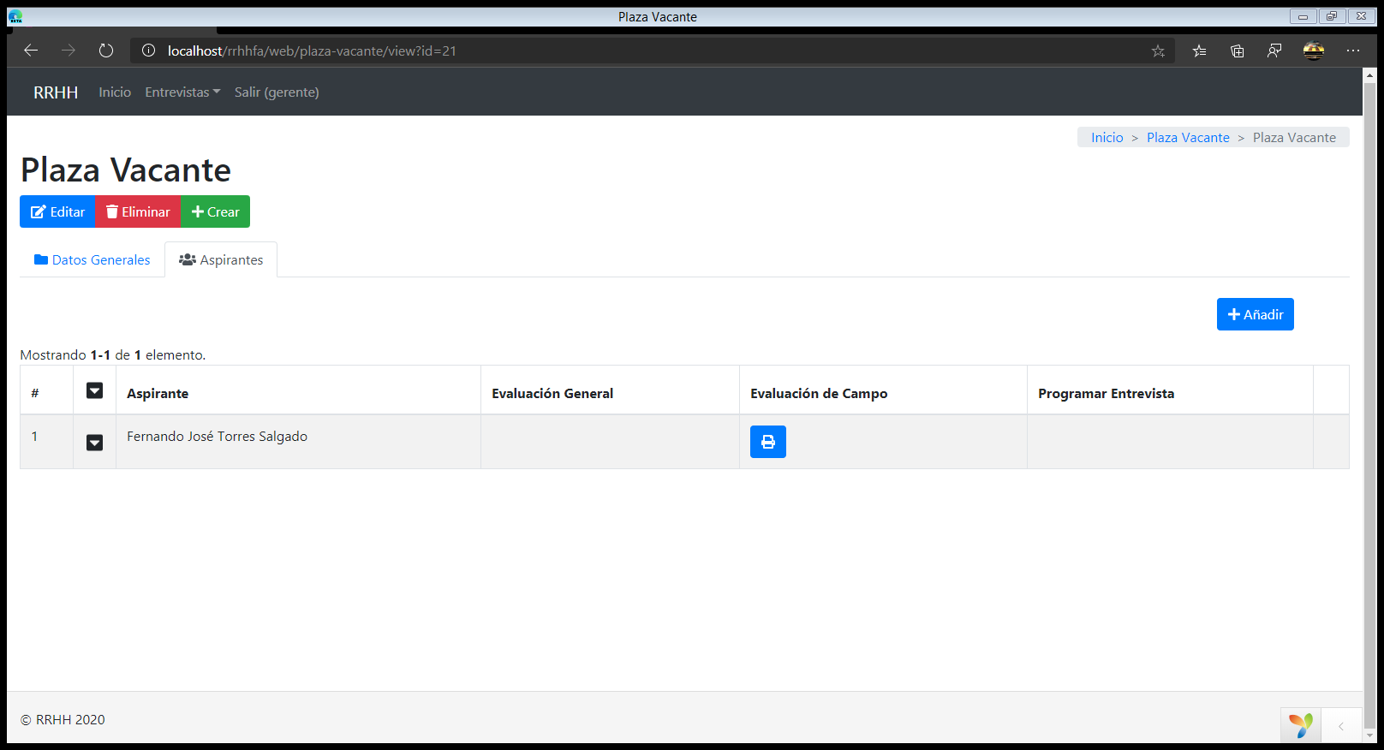

Para evaluar la entrevista se tiene un puntaje del 1 al 10, donde 10 es el más alto y 1 el más bajo, el 0 significa que no aplica:

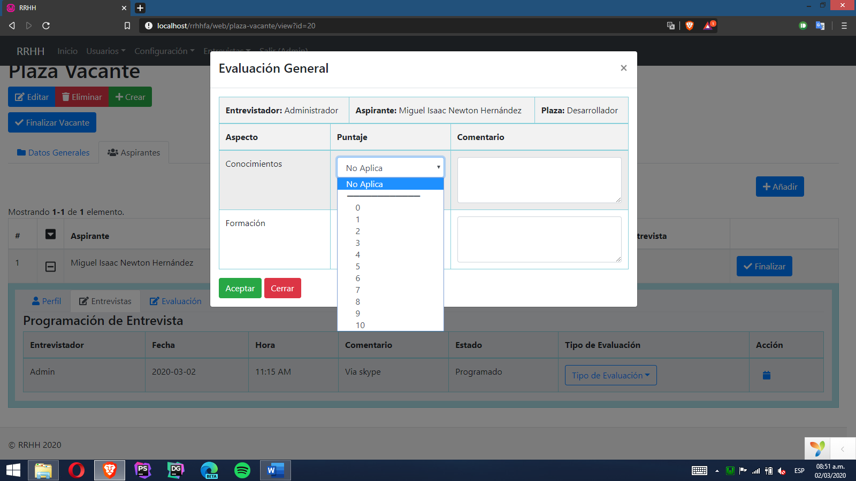

Una vez ya evaluado, la pantalla quedaría así:

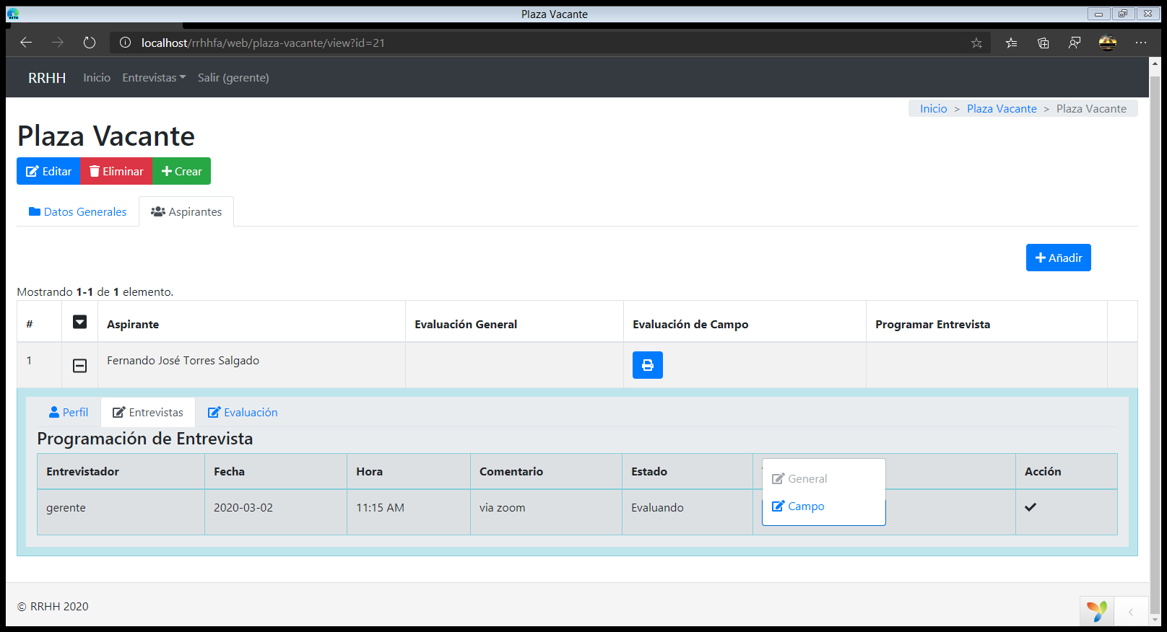

Se puede observar que una vez ya evaluado la evaluación general, queda deshabilitado el botón. El estado cambia a *Evaluando*



También ya se puede ver el puntaje de la evaluación general, solo nos vamos al tab de *Evaluación*:



Se puede ver el puntaje que se le dio a cada indicador y la calificación que se obtuvo:

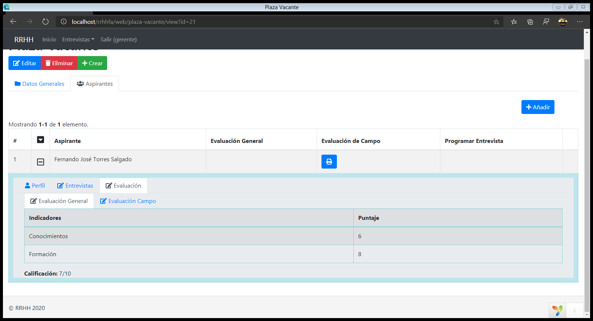

Una vez ya evaluado las dos evaluaciones, el tab de *Entrevistas* queda así:

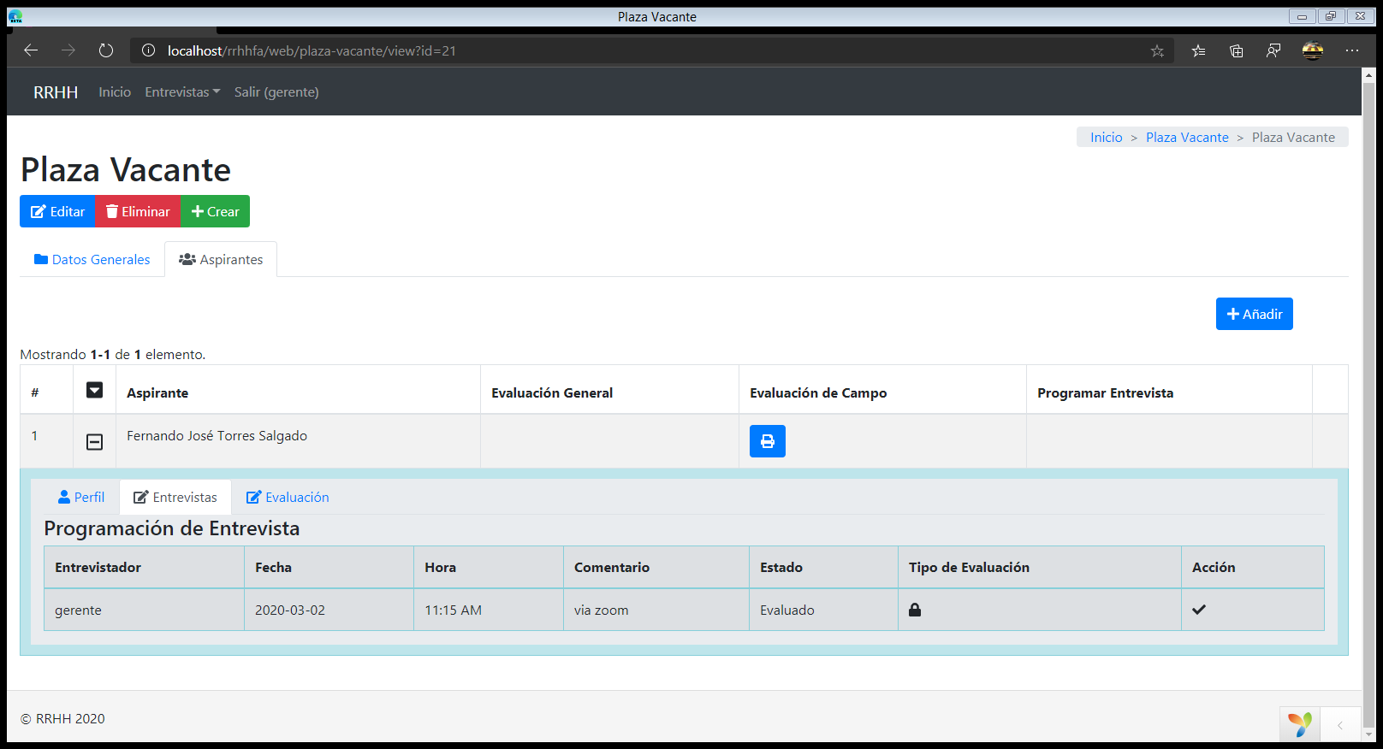

Queda totalmente cerrado, el estado se cambia a *Evaluado*, solo se puede ver los puntajes y calificación que se le dio.

Cuando otro usuario programa su entrevista, uno lo puede ver, pero no se puede ver los puntajes y calificación que el usuario le dio:

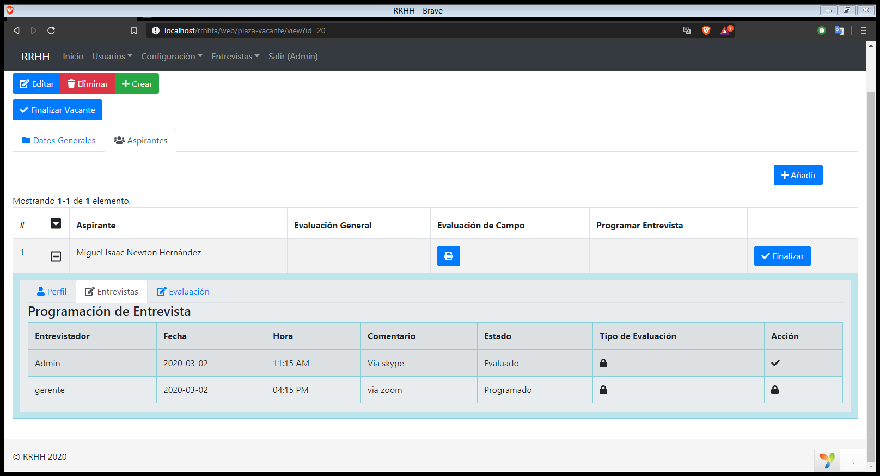

Cuando se finalice la plaza, las calificaciones pasarán de privado a público y se podrán ver las evaluaciones de cada usuario.

Una vez se finaliza la plaza la pantalla queda así:

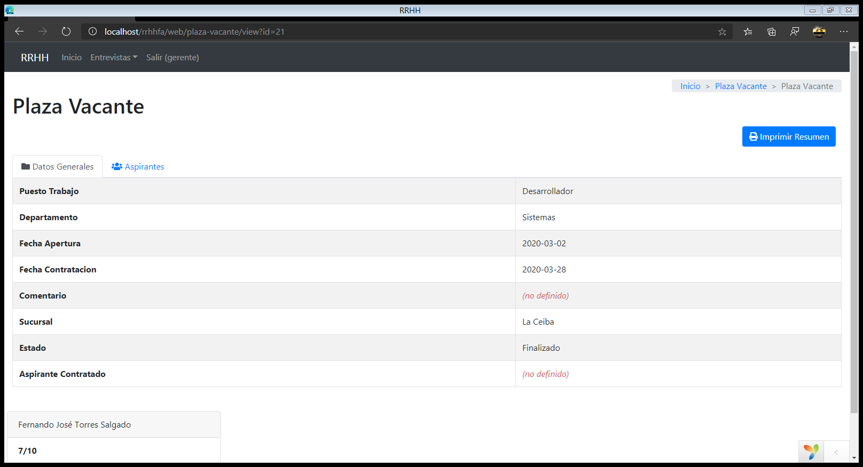

Observamos que hay un nuevo botón: *Imprimir Resumen*. Para ver las calificaciones globales de los aspirantes, solo bajamos y nos aparecerá los aspirantes con sus calificaciones de mayor a menor:

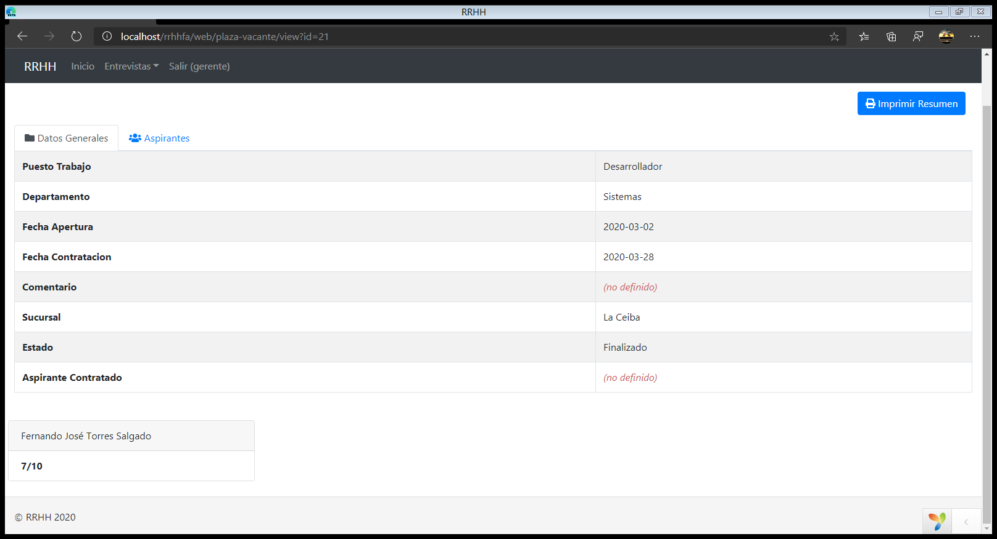

En el tab de aspirante, una vez finalizado la plaza, se van a mostrar todas las evaluaciones de ese aspirante:

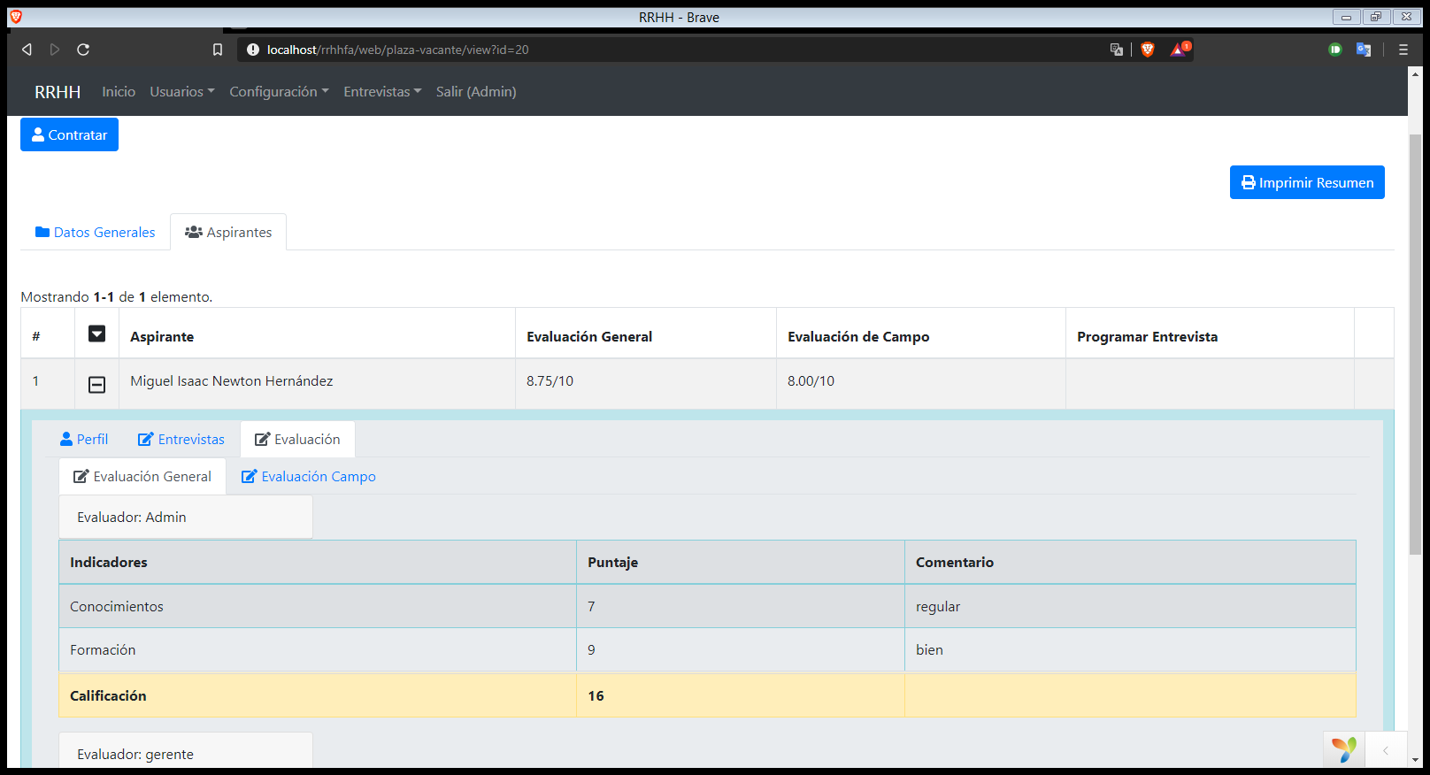

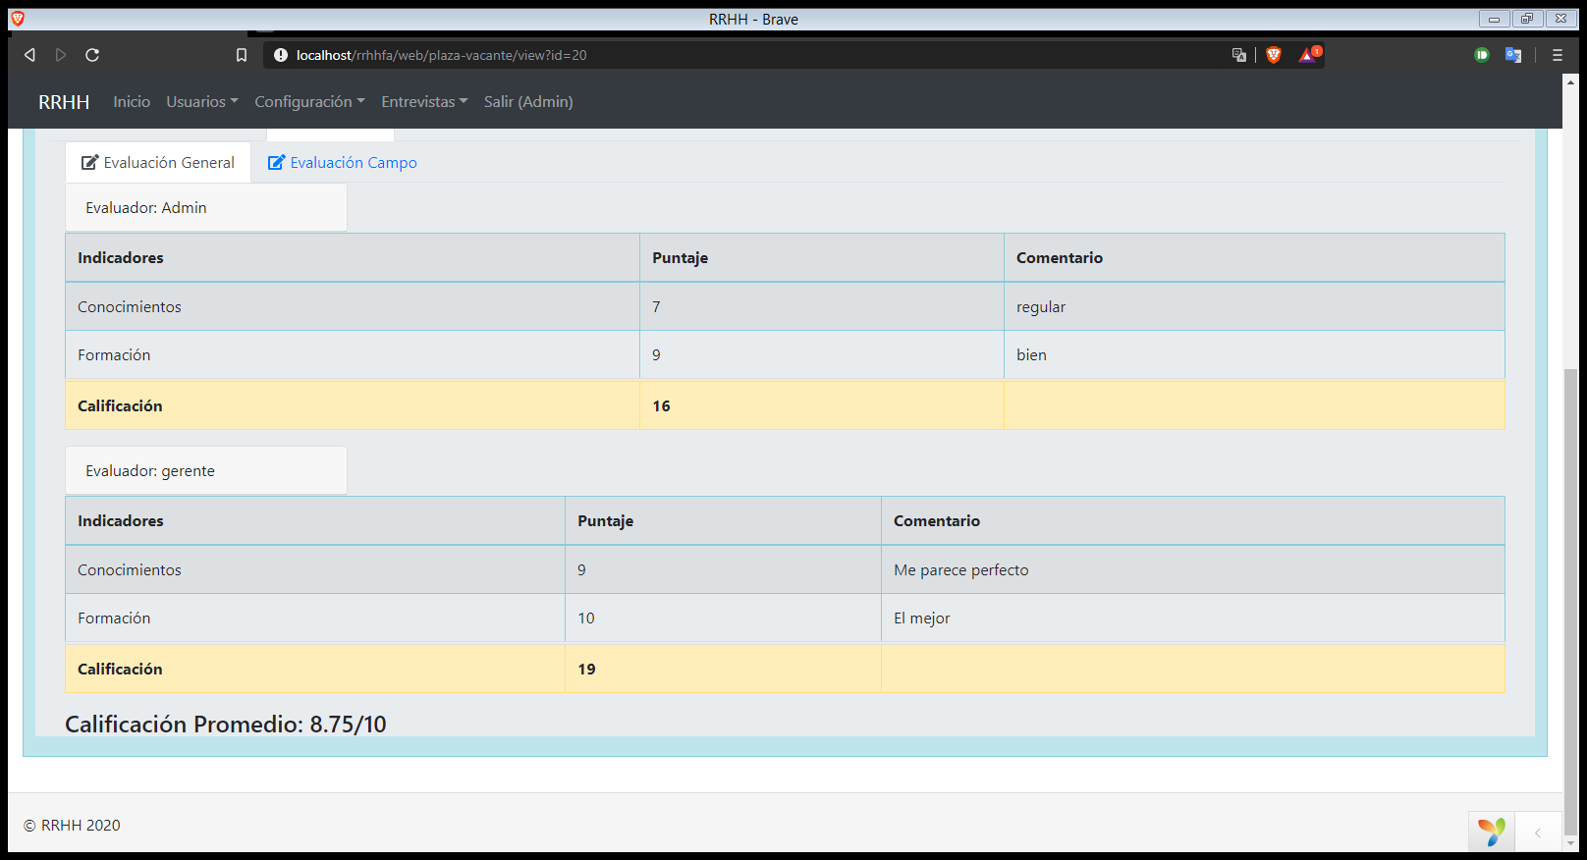

Si su objetivo solo es ver las calificaciones promedio por cada evaluación, no hay necesidad de entrar hasta la pantalla anterior, con el simple hecho darle clic al aspirante, se le muestra las calificaciones:

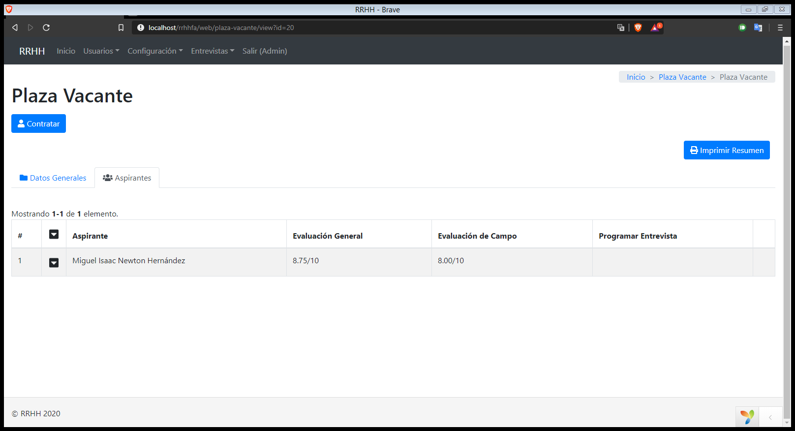

Ahora ya analizado los resultados, se procede a contratar al aspirante para la plaza:

Una vez contratado la plaza queda finalizada totalmente.

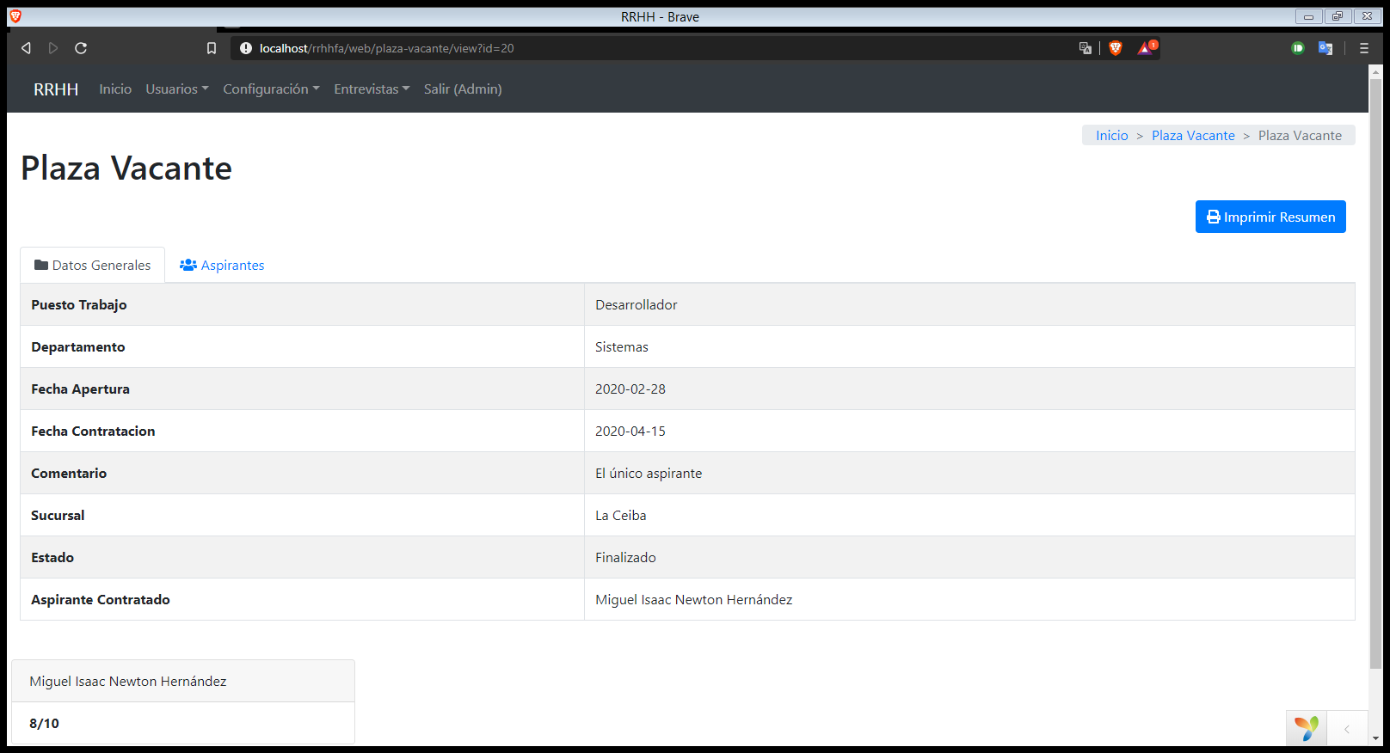

# Funciones de botones

En el índex siempre se encontrará tres botones:

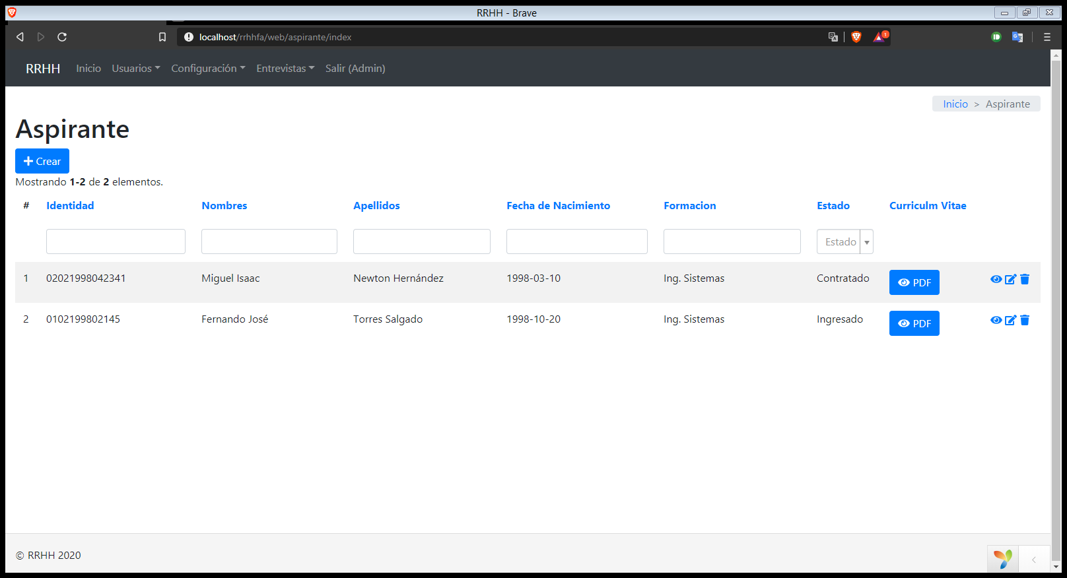

Que son las tres operaciones básicas: Ver, Editar y Eliminar. También tiene buscador, solo se escribe o selecciona y aparecerá lo que ande buscando (Si existe el registro).

